## 中华人民共和国司法部存在逻辑缺陷

地址: <http://sn.12348.gov.cn:84/>

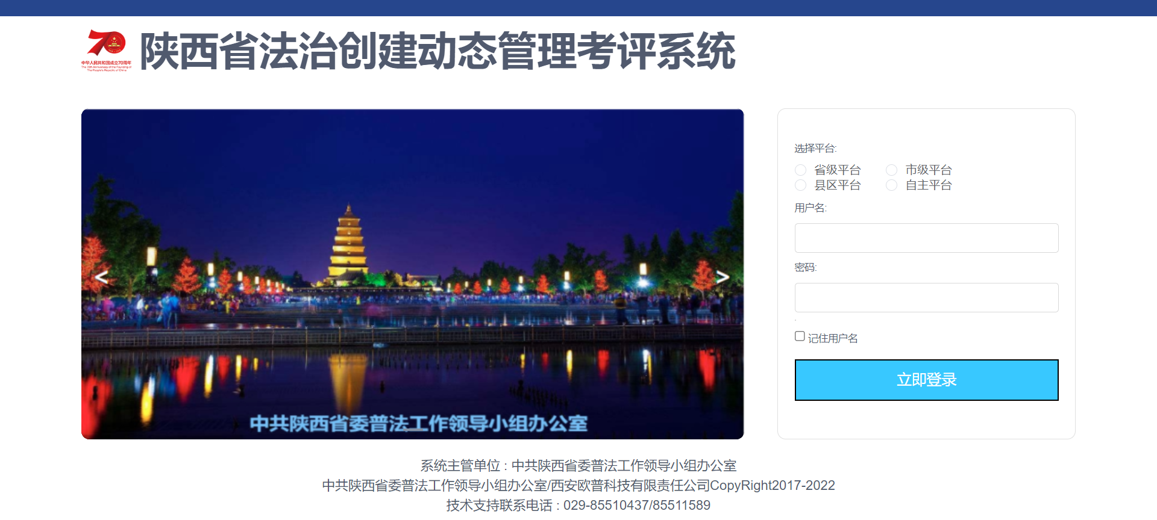

选择省级平台登录，普通用户弱口令: zhouli/123456

登录抓包，抓到这个接口/oupu_sx/role/perms/user/，把这个13修改成356，即可垂直越权成管理员用户（一定要快，如果慢了会失败，失败的话重新登录重新改即可）

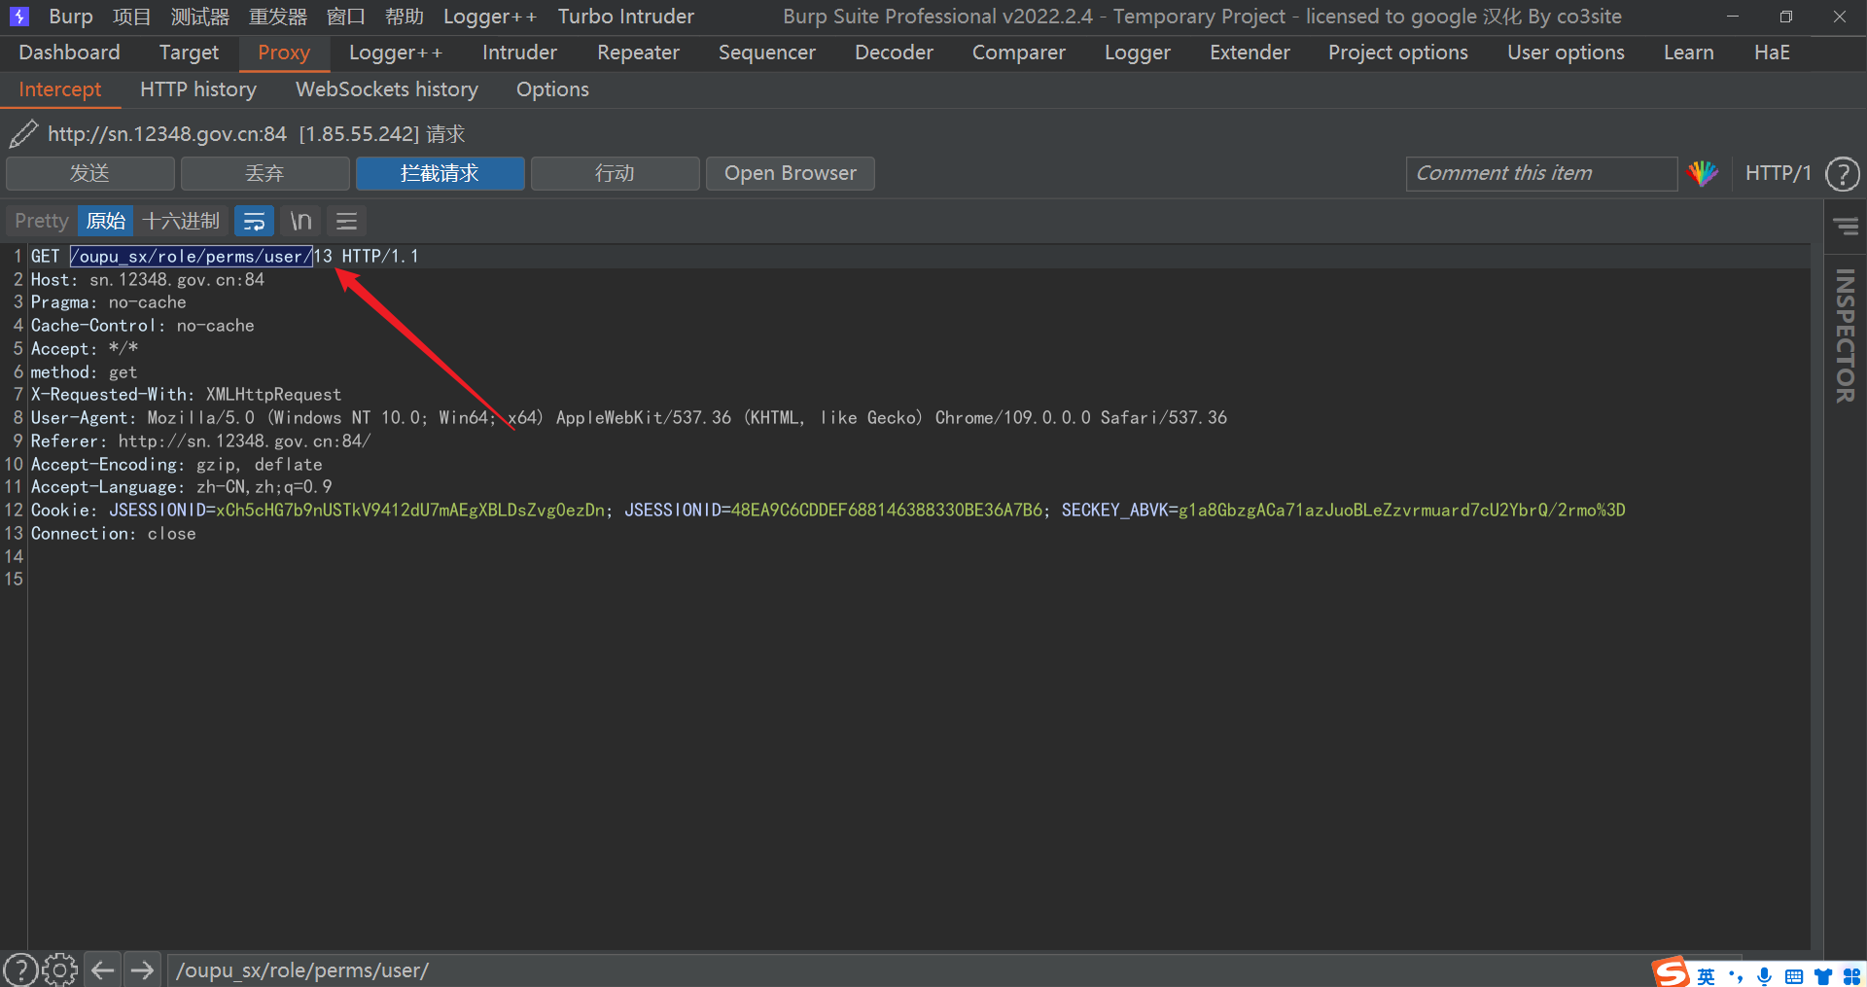

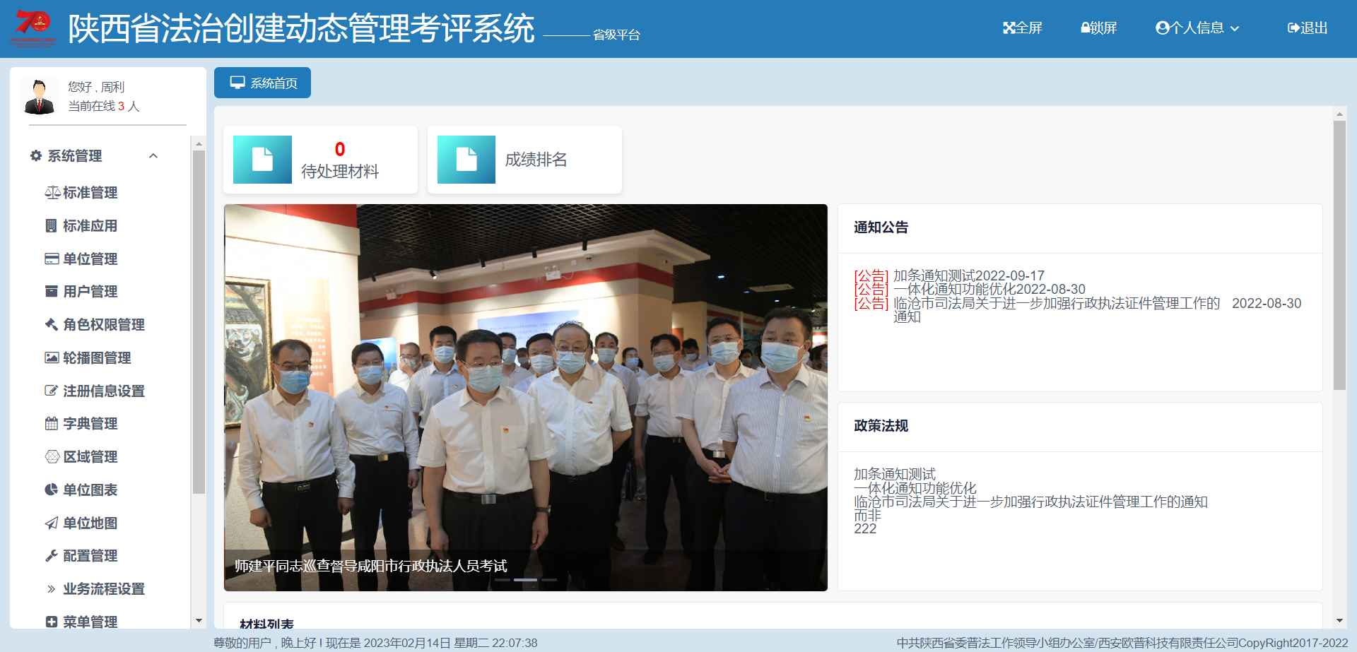

管理员权限

